Puerto salgar, 03 de mayo de 2021

Señora

**MAGDA YANETH DEVIA GARCIA**

Jefe de oficina UATMA

Unidad Municipal de Asistencia Técnica Rural y Medio Ambiental

La Ciudad

**OBJETIVO:** Promover la política de austeridad en el gasto he incentivar un sistema de educación ambiental conceptual y metodológico básico que busca el fortalecimiento de los procesos prácticos y participativos, que orienten acciones en materia de educación ambiental.

**ANTECEDENTES:**

En atención por el suscrito CRISTIAN CAMILO FLOREZ RIVAS identificado con la cedula de ciudadanía N°1073327860, informo por medio de la presente, la ejecución de sensibilización de política de austeridad en el gasto, la cual se enfoca principalmente en capacitación de temas puntuales de educación ambiental.

**Encargados y/o responsables**

|  |  |
| --- | --- |
| **NOMBRE** | **CARGO U OFICIO** |
| Rita Marged Giraldo Ramírez | seguridad y salud en el trabajo |
| Cristian Camilo Flórez Rivas | Oficina de medio ambiente |
| Wilmar pineda borbón | Oficina de medio ambiente |

**DESARROLLO DE ACTIVIDAD:**

Durante el mes de abril en compañía de la instalación de seguridad y salud en el trabajo SGSST Se realizan jornadas y recorridos de capacitación por las diferentes instalaciones de la alcaldía municipal, con ayuda de material de apoyo se fabrica punto ecológico con materiales reciclables de cajas de cartón y paletas con señalizaciones de orientación ambiental donde explica la manera adecuada de dónde debe de ser depositado correctamente los residuos generados durante las labores que realizamos diariamente, durante las intervenciones se observa la mayor parte de población con inquietudes sobre el la disposición final de los desechos, realizamos actividad practica de clasificación de residuos donde se identificaron falencias en el personal, se realiza orientación con corrección del manejo adecuado explicando y aclarando dudas para poner en práctica lo aprendido, luego se procede a capacitar al personal sobre los temas de: manejo adecuado de los residuos, uso racional del agua, uso eficiente de la energía y política cero papel, para dar terminación con la capacitación se realizar un examen tipo TEX de manera virtual donde cada uno de los participantes deben de contestar un cuestionario según los temas tratados, con esto hace un balance de orientación y con ello establecer qué tan exitosa fue nuestra capacitación.

**CONSEPTO TECNICO:**

En compromiso con las actividades del CIDEA se realzo exitosamente sensibilización de política de austeridad en el gasto donde se cuenta con la participación y atención de las instalaciones de la alcaldía municipal, teniendo énfasis en los temas tratados, se puede identificar que aun hay dudas en algunos temas, por lo cual se fortalece toda la parte educativa y de cultura ciudadana que busca mitigar los impactos ambientales que se generan en las actividades diarias.

**DESCRIPCIÓN GENERAL:**

informo por medio de la presente la realización de capacitación sobre los siguientes temas:

* manejo adecuado de residuos sólidos-programa ciclo reciclo
* PUEAA - Programa de Uso Eficiente y Ahorro del Agua
* PRO-URE – Programa Uso Racional y Eficiente de la Energía
* política cero papel

Actualmente son muchos**los problemas ambientales** a los que nos enfrentamos y, muy seguramente, irán a más si no ponemos remedio. Por esta razón es muy importante la concienciación de la sociedad, enseñar y sensibilizar sobre la importancia del medio ambiente, la educación ambiental busca crear valores en los ciudadanos y actitudes que promuevan la utilización de forma racional de los recursos

naturales y la solución a los numerosos problemas ambientales que se producen actualmente en nuestro planeta y lograr ejecutarlo en el municipio.

**RECOMENDACIONES Y CONCLUSIÓN:**

* Se continuará realizando las jornadas de sensibilizaciones y capacitación en el tema ambiental con mayor frecuencia en las instalaciones de la alcaldía.

Se muestra durante la intervención el interés de los asistentes de hacia el tema ambiental, aclarando dudas e incentivando educación ambiental cultural de la parte administrativa lo cual muestra un impacto positivo hacia las áreas intervenidas puesto a debemos tener en cuenta que cada día **el medio ambiente está siendo degradado por cada una de las actividades humanas** que alteran las condiciones ambientales y los recursos naturales que son vitales para el desarrollo de la vida.

**Cuidar el medio ambiente es una necesidad prioritaria e inmediata** ante la cantidad de problemas ambientales que amenazan con la calidad de vida, fomentar y promover educación ambiental en nuestro municipio hace parte de cada uno de nosotros, en nuestros hábitos podemos contribuir a la conservación de nuestros recursos y mitigar las problemáticas ambientales que se viven día a día que sen ven reflejadas en el ambiente.

***Adjunto registro fotográfico.***

Cordialmente,



**CRISTIAN CAMILO FLOREZ RIVAS**

*Tecnólogo del Área Ambiental – Oficina Asesora de Planeación*

*Unidad de asistencia técnica ambiental*

*Rev.: LFNO – Contratista Ing. Ambiental*

*Elaboro: Cristian camilo Flórez Rivas – Tnlgo. En Control Ambienta*

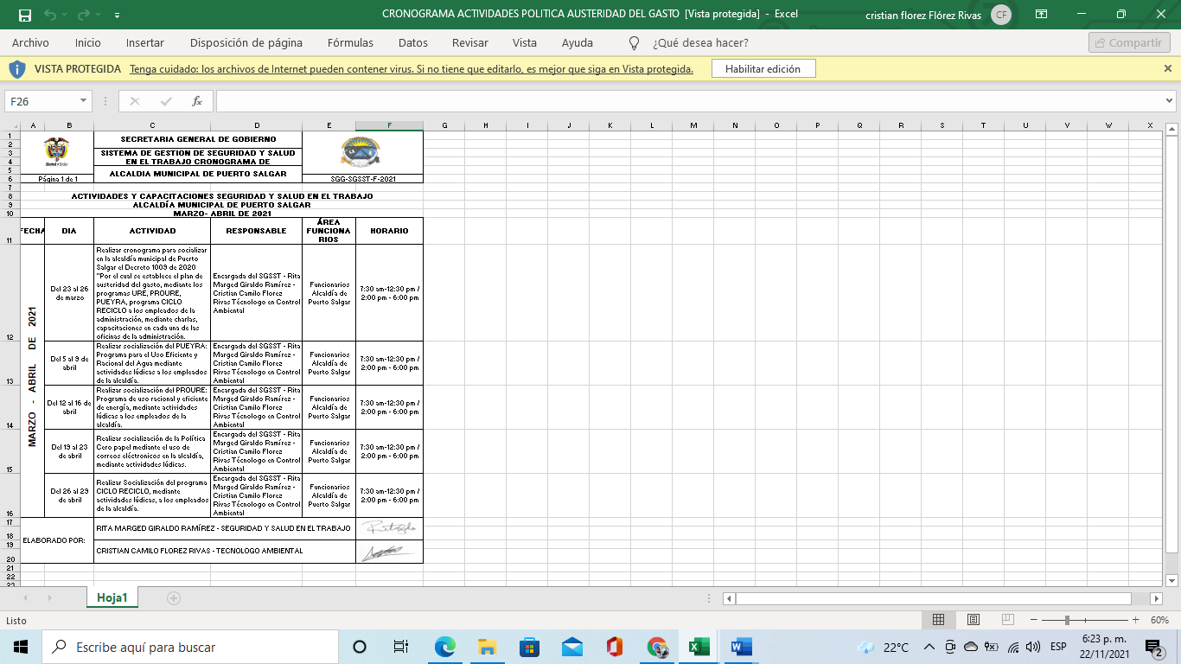**CRONOGRAMA DE ACTIVIDADES:**

|  |  |
| --- | --- |
| **REGISTRO FOTOGRÁFICO** | |
| ACTIVIDAD PROGRAMADA  Política de austeridad en el gasto | |
|  |  |
| ***Fotografía 1. Oficina de Hogar de Bienestar del Anciano*** | ***Fotografía 2. Oficina de, secretaria de Infraestructura y Obras Publicas*** |
|  |  |
| ***Fotografía 3 oficinas de, Sisbén, talento humano, seguridad ocupacional*** | ***Fotografía 4. Oficinas de Sisbén, talento humano, seguridad ocupacional*** |

|  |  |
| --- | --- |
|  |  |
| ***Fotografía 5. Oficias de secretaria Administrativa y Financiera*** | ***Fotografía 6. Oficina de Control interno*** |
|  |  |
| ***Fotografía 7. oficinas de, Infraestructura, planeación, Tic*** | ***Fotografía 8. Oficinas de Despacho, secretaria general y de gobierno, contratación*** |

|  |  |
| --- | --- |
|  |  |
| ***Fotografía 9. Oficinas de, Almacén, gestión social, Prensa*** | ***Fotografía 10. oficinas de, Unidad de Atención Integral*** |
|  |  |
| ***Fotografía 11. Ventanilla Única*** | ***Fotografía 12. Ventanilla Única*** |

|  |  |
| --- | --- |
|  |  |
| ***Fotografía 13. oficina de Comisaria de Familia*** | ***Fotografía 14. oficina de Comisaria de Familia*** |